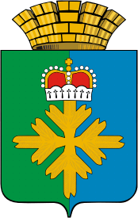
Городской округ Пелым

О выполнении плана мероприятий
по противодействию коррупции
в городском округе Пелым
в 2022 году

19 января 2023
Городской округ Пелым

Анализ нормативной правовой базы органов местного самоуправления городского округа Пелым и подготовка иных нормативных правовых актов, необходимых для реализации законодательства Российской Федерации о противодействии коррупции
- Принято 1 муниципальный правовой акт в сфере противодействия коррупции
- Проведена антикоррупционная экспертиза 3 проектов нормативных правовых актов, принятыми органами местного самоуправления
- Выявлены 0 коррупциогенных факторов
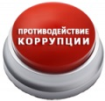
Городской округ Пелым

Организация представления сведений о доходах, расходах, об имуществе и обязательствах имущественного характера лицами, замещающими муниципальные должности и должности муниципальной службы органов местного самоуправления городского округа Пелым, обеспечение контроля своевременности представления указанных сведений
- Муниципальными служащими заполнены 21 формы об адресах сайтах, на которых размещалась общедоступная информация, а также данные, позволяющие их идентифицировать
- Предоставлены 21 справки о доходах, расходах, имуществе и обязательствах имущественного характера от муниципальных служащих, должности которых входят в перечень с повышенными коррупционными рисками, 9 справок от руководителей муниципальных учреждений городского округа Пелым
- к дисциплинарной ответственности в 2022 году муниципальные служащие и руководители муниципального учреждения не привлекались.
Городской округ Пелым

Проведение комиссий по служебному поведению в 2022 году
- Проведено 8 комиссий по соблюдению требований к служебному поведению:
из них 1 заседание комиссии в отношении 1 муниципального служащего. Нарушение признано как несущественный проступок.
- Комиссией рассмотрено 10 уведомлений о намерение заниматься иной оплачиваемой работой

Городской округ Пелым
Проведение проверок соблюдения порядка проведения конкурсов, аукционов, сдаваемого в аренду муниципального имущества
- Проведено 8 аукционов на право заключения договоров аренды муниципального имущества, земельных участков. 6 аукционов по продаже муниципального имущества и земельных участков. Нарушений порядка проведения торгов не выявлено.
- В 2022 году продан 1 объект муниципальной собственности, 3 земельных участков проданы по итогам электронного аукциона. При проведении анализа нарушений не выявлено.
Городской округ Пелым
Проведение анализа причин отказов в выдаче разрешений на строительство и разрешений на ввод объектов в эксплуатацию
В 2022 году поступило 1 заявление о выдаче разрешений на строительство, из них:
- выдано 0;
-1 отказ.
заявлений о выдаче разрешений на ввод объектов в эксплуатацию не поступали.

Анализ причины отказа в выдаче разрешений на ввод показал, что отказ в выдачи, в связи с несоответствием представленных документов.

Городской округ Пелым
Контроль в финансово-бюджетной сфере

Контрольным органом городского округа Пелым проведены 2 внеплановые проверки в отношении муниципальных учреждений по соблюдению бюджетного законодательства. Нарушений не выявлено
Городской округ Пелым

Городской округ Пелым
В образовательных учреждениях городского округа Пелым проводятся мероприятия, направленные на профилактику коррупционных проявлений

Городской округ Пелым
Организация разъяснительной работы среди граждан о порядке предоставления государственных и муниципальных услуг

Городской округ Пелым
Разработка плана противодействия коррупции на территории ГО в соответствии с Национальным планом противодействии коррупции
Информация об организации, проведения комиссий по координации противодействия коррупции, составление протоколов, размещение информации на сайте Администрации

\ 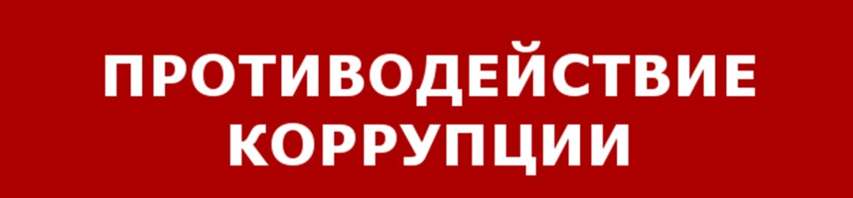
Проведения семинаров и разъяснительных мероприятий
Проведение социологических исследований с расчетом индекса восприятия коррупции
Формирование отчетности по выполнению мероприятий противодействия коррупции
Проведение федеральных и региональных антикоррупционных мониторингов

- Среднее значение «Индекса восприятия коррупции» (получено из неокругленных значений индексов по каждому органу власти, учреждению и организации по данным социологического исследования, проведенного в 2022 году) составляет 26%, что соответствует понятию «Низкая»

